台灣中油股份有限公司委託台灣金融研訓院辦理96年雇用人員甄選試題
【Ｂ卷】
姓名： 入場通知書號碼：
戶籍地址： （請務必填妥以上基本資料，再開始作答）

專業科目：機械常識、電工原理【輸氣類】
注意：本試卷正反兩頁共65題，第一部分1~40題，每題1.25分；第二部分41~65題，每題2分。限用2B鉛筆在「答案卡」上作答。
本試卷之試題皆為單選選擇題，請選出最適當答案，答錯不倒扣；未作答者，不予計分。
本試卷及答案卡務必繳回，違者該科以零分計算。

第一部分(第1~40題，每題1.25分)
1.製作銼刀的材料以下列何種最適宜？
①低碳鋼 ②中碳鋼 ③高碳鋼 ④鑄鐵
2.下列有關塑性加工的敘述，何者正確？
①鉛常在室溫(25℃) 加工，因為沒有加熱所以屬於冷作
②加工同一工件，冷作所需的成形壓力比熱作大
③熱作的溫度在材料的再結晶溫度以下
④熱作製成的工件尺寸比冷作精確
3.圖解同平面力系平衡時，其必要條件為：
①力多邊形閉合即可 ②索線多邊形閉合即可
③力多邊形及索線多邊形均須閉合 ④力多邊形閉合，索線多邊形首索與末索平行
4.外形規則的均質物體，其重心位置之求法，一般使用：
①正弦定律 ②餘弦定律 ③拉密定理 ④力矩原理
5.一物體重50，靜止置於與水平面成之斜面上，以平行於斜面之力往上推，恰可阻止其下滑，則斜面與物體間之靜摩擦係數為多少？
① ② ③ ④
6.在自由落體運動中，物體每秒內所落下的距離有何關係？
①成等差數列 ②成等比數列
③成調和數列 ④無相對關係
7.一球從塔頂以2.5m/sec之初速鉛直向上拋出，經4秒後落至地面，則該塔塔高為：
① 58.4m ② 68.4m ③ 78.4m ④ 88.4m
8.力作用於物體上時，常發生內效應及外效應，下列哪一效應屬於外效應？
①伸長 ②彎曲 ③扭轉 ④反作用力
9.三力構件成平衡時，下列敘述何者必然成立？
①三力之大小必相等 ②三力之作用線必平行
③三力之作用線必相交於一點 ④三力必在同一平面上
10.下列有關銲接的敘述，何者正確？
①銲接時，材料表面若因高溫生成氧化物，可以添加銲劑使氧化物成為銲渣而排除
②硬銲又稱為錫銲，因其銲料中有相當比例之錫的成分
③點銲接(Spot welding) 屬於電弧銲的一種，通電加熱但不必加壓
④氧乙炔銲接為最常見的氣銲，是以氧氣及乙炔氣為燃料，並以空氣為助燃氣體
11.在一車床上以碳化鎢刀具切削直徑為50mm之黃銅棒，查表得知切削速度應在200～300m/min之間，則車床主軸之轉速應為若干？
① 1.273～1.91rpm ② 637～955rpm ③ 1273～1910rpm ④ 4000～6000rpm
12.下列有關銑刀的敘述，何者正確？
①常用的銑刀材質為陶瓷、立方氮化硼、鑽石
②平銑刀屬於心軸銑刀，其中心有一孔，專用於立式銑床
③端銑刀屬於有柄銑刀，大多用於臥式銑床
④面銑刀以螺栓鎖緊於短心軸端，大多用於立式銑床或龍門銑床來加工大平面
13.下列有關特殊切削加工的敘述，何者正確？
①雷射束加工常使用固體雷射或氣體雷射，可以加工金屬與非金屬材料
②放電加工的成品精度高，大多用在非金屬材料的去除加工
③電化學加工使用的模具不會耗損，廣用於非金屬材料的去除加工
④超音波加工可以做出異形孔，最適合具延展性的金屬材料的去除加工
14.撰寫數值控制程式必須先了解機器的座標系統，下列有關數值控制車床的座標系統的敘述，何者正確？
①以x軸表示車刀作橫向（或稱徑向）移動，以y軸表示車刀作縱向（或稱軸向）移動
②以y軸表示車刀作橫向（或稱徑向）移動，以x軸表示車刀作縱向（或稱軸向）移動
③以x軸表示車刀作橫向（或稱徑向）移動，以z軸表示車刀作縱向（或稱軸向）移動
④以z軸表示車刀作橫向（或稱徑向）移動，以x軸表示車刀作縱向（或稱軸向）移動

15.如右圖所示，一車床後列齒輪(回歸齒輪系)，T${}_{A}$＝40齒，T${}_{B}$＝120齒，T${}_{C}$＝40齒，T${}_{D}$＝120齒，當A輪之轉速為1800rpm時D輪之轉速為：
① 200 rpm
② 250 rpm
③ 300 rpm
④ 350 rpm

16.如右圖所示，齒輪A有20齒、齒輪B有40齒、齒輪C有30齒、齒輪D有50齒之輪系，A為主動輪，轉速60rpm，D為從動輪，轉速為：
① 9 rpm
② 18 rpm
③ 24 rpm
④ 36 rpm

17.如右圖所示之輪系，60齒的齒輪為主動輪，則其輪系值為：
① －10
② ＋10
③ －20
④ ＋20

18.機構連桿裝置中嚴格而分，能繞固定部份作迴轉運動者稱為曲柄，而僅作擺動運動者稱為：
①連桿 ②搖桿 ③頂桿 ④平桿
19.萬向聯結器(Universal Coupling)上的兩軸之關係為：
①不在一直線上，且其中心線相交於一點 ②在一直線上，且其中心線不相交於一點
③在一平面上，且其中心線相交於無窮遠處 ④不在一平面上，且其中心線相交於無窮遠處
20.萬能製圖儀是根據：
①牽桿機構 ②等曲柄機構 ③平行曲柄機構 ④球面四連桿原理
21.下列何者無法用來檢驗工件之「平面度」？
①正弦桿 ②刀口平尺 ③光學平鏡 ④平台
22.在模具製作加工中，「線切割放電加工機(WEDM)」為常用之機械，其線電極材料通常採用下列何者？
①黃銅和純銅 ②碳化硼 ③鎢鋼 ④合金鋼
23.刀具在高速切削時產生高溫，刀口雖已變成暗紅色，但尚具強度且不減其切削能力，此稱之為刀具的什麼特性？
①高溫特性 ②強硬性 ③易削性 ④熱硬性
24.一般常用公制分釐卡係採用「螺旋導程原理」製成，其螺紋節距為何？
① 0.2mm ② 0.5mm ③ 0.8mm ④ 1.5mm
25.若與鑄鐵平板相比較，花崗石平板之優點中，下列敘述何者錯誤？
①不會起磁化 ②不會變形 ③價格較便宜 ④硬度較高
26.我國國家標準之「表面粗糙度值」是採用下列何者？
① Rmax(最大粗糙度) ② Ra(中心線平均粗糙度)
③ Rz(十點平均粗糙度) ④ Rmin(最小平均粗糙度)
27.在鐘錶中，其發條又稱為何？
①皿形彈簧 ②扭轉彈簧 ③疊板彈簧 ④蝸旋彈簧
28.在CNC工具機EIA語碼中，代表「順時針圓弧切削」機能之程式碼為何？
① G01 ② G02 ③ G03 ④ M08
29.在車刀研磨中，研磨「碳化物刀具」宜選用何種砂輪？
① C ② GC ③ A ④ WA
30.在安全標誌的圖示說明中，「圓形」是代表何意？
①禁止 ②危險 ③一般說明 ④提醒
【請接續背面】
31.凸輪運動中，「簡諧運動」的從動件在上升時，其速度最大是在總升程的哪一段？
①起始點 ②中間點 ③終點 ④不一定
32.依據ISO，其將碳化物刀具分為P、M、K三大類，在「M類」之車刀刀柄端常塗上何種顏色以示區別？
①紅色 ②藍色 ③黃色 ④綠色
33.目前「常用的」齒輪是採用何種齒形？
①拋物線 ②雙曲線 ③擺線 ④漸開線
34.若錐度1：20，沿軸向每前進80mm，其直徑差為多少？
① 2㎜ ② 3㎜ ③ 4㎜ ④ 5㎜
35.使用量具量測工件時，為避免誤差，下列敘述何者錯誤？
①測量時量具及工件務必擦拭乾淨 ②視線應與量具刻劃線成45度
③量測環境溫度最好保持在20℃左右 ④量測之力應適中
36.以「鋁」做為陽極，用硫酸、草酸…等為電解液，經處理後表面會生成氧化鋁之保護層，這種適用於鋁之金屬防蝕處理法為何？
①發藍處理法 ②鉻酸鹽處理法
③陽極氧化處理法 ④液體氮化處理法
37.工場地面若油污過多時，通常可使用下列何項協助清除？
①棉花 ②衛生紙 ③木屑 ④銅屑
38.使用一支直徑20mm的高速鋼端銑刀，刀刃數為2刃，粗銑一鑄鐵，若其銑削速度為25m/min，銑刀每刃進給量為0.25mm/t，求床台每分鐘進給率(mm/min)？
① 199 ② 398 ③ 736 ④ 1180
39.使用螺絲攻攻M10 × 1.5之內螺紋，事先要鑽孔之直徑應為何？
① 7.8㎜ ② 8.5㎜ ③ 9.0㎜ ④ 9.6㎜
40.在CNC工具機中，為提高精密度及移動速度，其螺桿大都採用下列何種螺桿？
①方形牙螺桿 ②梯形牙螺桿
③V形牙螺桿 ④滾珠螺桿

第二部分(第41~65題，每題2分)
41.倘R－L－C串聯諧振電路，其諧振頻率$f_{o}$＝1kHz，R＝10Ω，X_{L}＝200Ω，則頻帶寬度（BW）為多少Hz？
① 25 ② 50 ③ 100 ④ 125
42.請問$R−L−C$串聯電路之諧振頻率$f_{r}$及諧振時之功率因數$\text{PF}$分別為何？
①$f_{r}=\frac{1}{2π\sqrt{\text{LC}}}$，$\text{PF}=0$ ②$f_{r}=\frac{1}{2π\sqrt{\text{RC}}}$，$\text{PF}=1$
③$f_{r}=\frac{1}{2π\sqrt{\text{RL}}}$，$\text{PF}=0$ ④$f_{r}=\frac{1}{2π\sqrt{\text{LC}}}$，$\text{PF}=1$
43.倘RLC並聯電路，欲提高其選擇性，則元件值需：
①減少C值 ②增大L值 ③增大R值 ④減少Q值
44.有一電路，負載自電源獲得最大功率時，電路電功率之傳輸效率為何？
① 0% ②50% ③75% ④100%
45.三相發電機在構造上，將三個匝數與大小完全相同的繞組，以相互間隔幾度的空間角度，放置於電樞上而成？
① 30° ② 60° ③ 90° ④ 120°
46.燈泡材質相同之110V、100W及110V、60W兩個燈泡，若將其串聯接於110V電源時，哪一個燈泡所消耗的電功率較大？
① 110V、100W ② 110V、60W ③兩者都一樣 ④無法比較
47.根據法拉第電磁感應定律，平均感應電勢與下列何者成正比？
①線圈匝數的平方 ②通過線圈磁通的變化率
③通過線圈磁通變化率的平方 ④線圈匝數的平方根
48.如【圖1】所示，導體A（）表示電流流出紙面方向，試問該導體之運動方向為何？
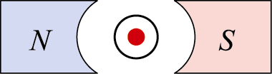
①向左 ②向右
A
【圖1】
③向上 ④向下
49.並聯電路中，若將其某一支路斷線，則其線路總電流將如何變化？
①為零 ②減少 ③增加 ④不變

50.請問R-L-C串聯電路，當電源頻率由0 Hz逐漸增至無限大時，則電路的電流將會如何變化？
①先減小後增大 ②先增大後減小 ③逐漸減小 ④逐漸增大
51.倘20μF、30μF、12μF三只電容串聯，則等效電容量C為：
① 3 μF ② 6 μF ③ 12 μF ④ 62 μF
52流電源配線中，下列何者是1$φ$ 2W供電系統中火線所使用的導線顏色？
①白色 ②綠色 ③藍色 ④黑色
53.有關電荷的敘述，下列何者正確？
①當原子失去電子，則該原子為帶有正電荷 ②電荷可視為最大的帶電粒子
③1庫侖＝6.24 × 10⁸個電子 ④電荷的數量稱為電量，符號以F表示
54.在【圖2】中，設開關S閉合前，電容器無能量，求開關S閉合後，4k$Ω$電阻所流過
之穩態電流 I 為多少mA？
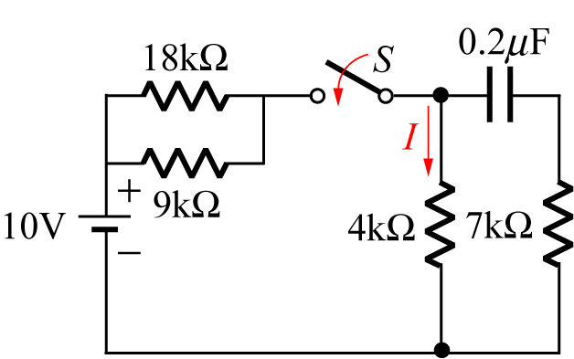
① 0.25
【圖2】
② 0.4
③ 0.8
④ 1

55.在一220V的配電系統中，接上一有效功率80KW，無效功率60KVAR之負載，則此負載之功率因數為多少？
① 0.6 ② 0.75 ③ 0.8 ④ 1.0
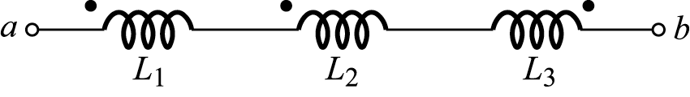
56.三線圈串聯如【圖3】所示，設L₁＝10亨利，L₂＝15亨利，L₃＝12亨利，M₁₂＝5亨利，M₂₃＝3亨利，M₃₁＝1亨利，則其等效總電感為：
① 19H
【圖3】
② 34H
③ 39H
④ 46H
57.有一5馬力之電動機額定運轉30分鐘，其消耗之電能約為多少仟焦耳？
① 7.2 ② 2238 ③ 6714 ④ 8952
58.有一抽水馬達輸入的電壓和電流分別為220V和7.98A，若其效率為0.85，求馬達輸出約多少馬力？
① 1 ② 2 ③ 3 ④ 3.5
59.若有一盞100瓦特的電燈泡，平均每天使用6小時，若每月以30天計，電費每度為2.5元，則該燈泡每月所耗的電費約為多少元？
① 15 ② 25 ③ 35 ④ 45
60.有一直流網路，如【圖4】所示，當S打開時$V_{\text{ab}}$＝18V，S閉合時，I＝6A，
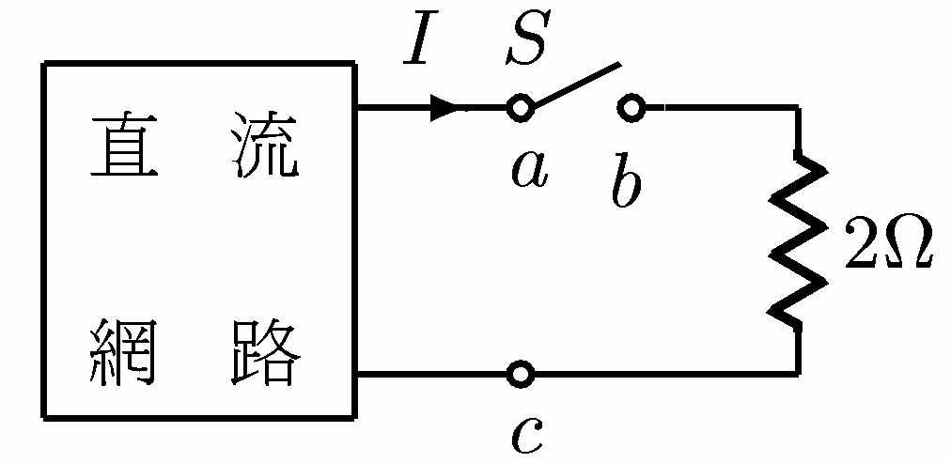
則當$a$，c短路時，I之電流為何？
① 6A
② 12A
【圖4】
③ 18A
④ 21A
61.有一純電容電路接在110V，60Hz的交流電源時，由電源處取用2A電流，試問電容值應為多少微法拉 ?
① 18.2 ② 28.2 ③ 38.2 ④ 48.2
62.有8個特性完全相同之直流電壓源，每一個的開路電壓均為10V，內阻均為0.5Ω，現欲將此8個電壓源全部做串、並聯之連結組合後，供電給1Ω的負載電阻，下列哪一項的組合可使負載電阻消耗到最大功率？
①8個串聯 ②8個並聯
③每2個串聯成一組後再彼此並聯 ④每4個串聯成一組後再彼此並聯
63.某工廠平均每小時耗電500kW，功率因數為0.6，若想將功率因數提高至0.8，則應並聯之電容器容量約為多少kVAR？
① 100 ② 175 ③ 225 ④ 290
64.解電路經常使用之節點電壓分析法是依據何種理稐？
①克希荷夫電壓定律(KVL) ②歐姆定律
③焦耳定理 ④克希荷夫電流定律(KCL)
65.應用戴維寧定理求等效電阻時，電壓源、電流源如何處理？
①電壓源、電流源皆開路 ②電壓源開路、電流源短路
③電壓源短路、電流源開路 ④電壓源、電流源皆短路

